Unidad 1 – Clase Variables

Variables, tipos, objetos, referencias

- Se el compilador. Tu misión es validar si estos dos programas compilan. Si no, debes argumentar porqué y corregir para que funcione.
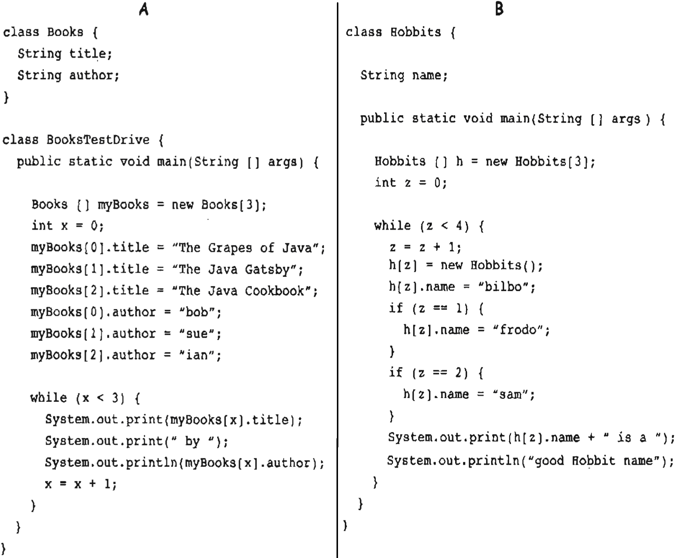

- ¿Cuál es la salida de los siguientes programas? No utilices tu editor Java, intenta encontrar la salida pensando como el compilador.

a)
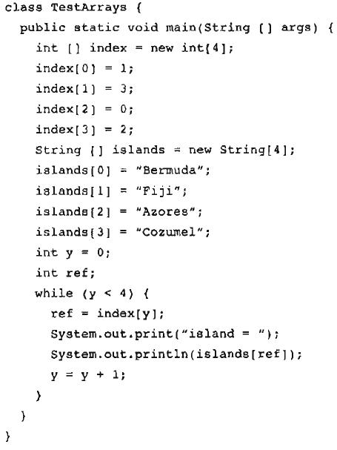

b)
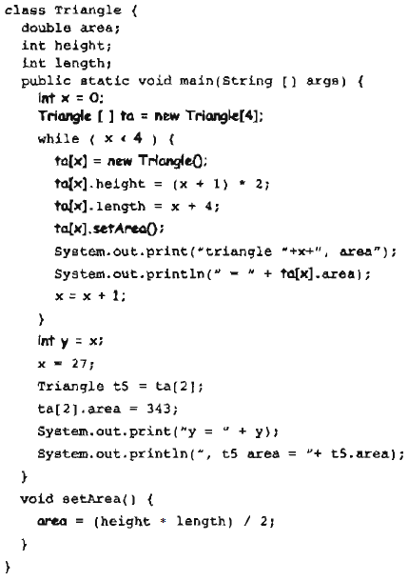

- Dada la clase Bencinera (guía anterior), crear la clase Distribuidor que contenga como atributo un atributo código de tipo int y un arreglo de 5 elementos Bencinera y un método stockDistribuidor() que retorne la suma de los stock de las bencineras del arreglo.

Bencinera
tipo: String
precio: int
stock: int
stockActual()

- Dada la clase Bosque (guía anterior), crear la clase Sector compuesta por un atributo código de tipo String y un arreglo de 5 elementos Bosque, y un método masAntiguo() que indique el código del(los) Bosque más añoso, y un segundo método masAntiguoxEspecie(String:esp) que indique el código del(los) Bosque más añoso para la especie ingresada.

Bosque
codigo: String
especie: String
año: int
edadBosque()

- Dada la clase Ahorro(guía anterior), crear la clase Banco que contenga un atributo nombre de tipo String y un arreglo de 4 elementos Ahorro; y el método promedioGiros() que imprime el promedio de giros entre todos los Ahorro.
Ahorro
rut: String
saldo: double
numgiro: int
girar(monto: double)

